Harp Sanat Tanıtım Bülteni
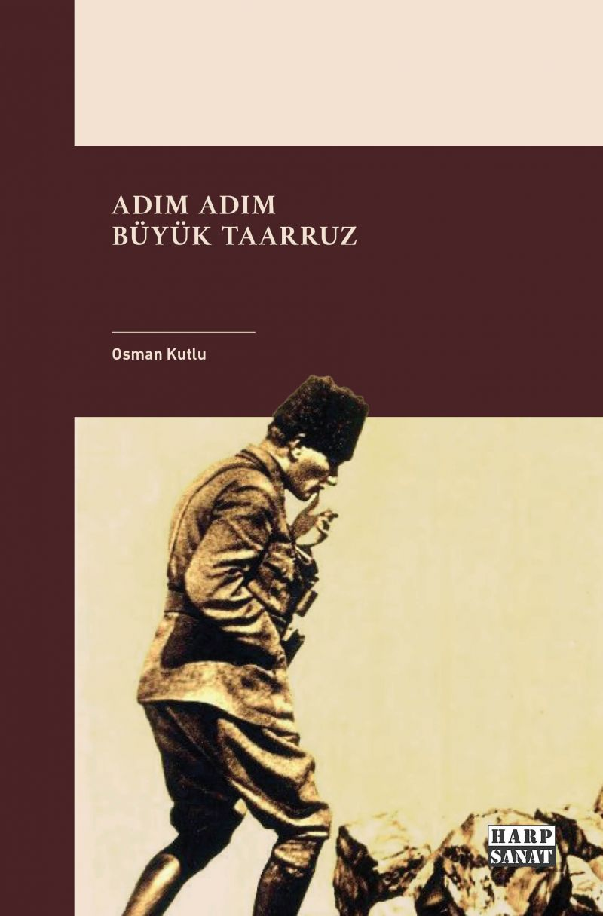 | Eser Adı: Adım Adım Büyük Taarruz  Yazar Adı: Osman Kutlu  Tür Serisi: Cumhuriyet Dönemi/Savaş Tarihi (Türk)  Cilt Bilgisi: AMERİKAN  Kitap Dili: Türkçe  Eser Tipi: Orjinal  İç Sayfa: 2. HAMUR SB 60  Kapak: BRISTOL AMERİKAN 230  Yan Kapak: YOK  Selefon Türü: MAT SELEFON  Basım Tarihi: 2024  Sayfa Sayısı: 396  Kitap Boyutları: 150 X 230 mm  ISBN No: 9786259940342  Etiket Fiyatı: 860,00 TL  Editör Görevlisi: Dr. Aytaç Kepir  Son Okumacı: Murat Şerefoğlu  Mizanpajcı: Emir Tali  Kapak Grafikeri: Emir Tali
Kitap Tanıtım Yazısı : (Arka Kapak)

Büyük Taarruz: Bir Destanın Anatomisi
Sıradan bir tarih kitabı değil bu! Büyük Taarruz'un her adımını, Kocatepe'den İzmir'e uzanan eşsiz bir yolculuğa çıkarıyor. Klasik kronolojinin ötesine geçerek her durağın geçmişini, işgal ve kurtuluş süreçlerini bir arada sunuyor. Bisiklet turu deneyimleriyle zenginleşen bu rehber, sizi tarihin derinliklerinde gizli kalmış bağlantılarla yüzleştiriyor. Bu kitapla sadece okumakla kalmayacak, tarihe dokunacak, belki de adını bilmediğiniz bir kahramanın mezarı başında durup onu saygıyla anacaksınız. Unutulmuş kahramanların izinde, destansı bir zafere tanıklık etmeye hazır mısınız?

Kitabın detay sayfasına buradan ulaşabilirsiniz :
https://www.vernokitap.com/kitaplar/kitap-baski-osman-kutlu-adim-adim-buyuk-taarruz-3916.html
Harp Sanat



